**FORMATO PARA EL DESARROLLO DE COMPONENTE FORMATIVO**

|  |  |
| --- | --- |
| **PROGRAMA DE FORMACIÓN** | Regencia de farmacia |

|  |  |  |  |
| --- | --- | --- | --- |
| **COMPETENCIA** | 230101301 - Preparar productos farmacéuticos magistrales tópicos según prescripción médica y normativa de salud. | **RESULTADOS DE APRENDIZAJE** | 230101301-02 Elaborar preparaciones magistrales tópicas no estériles según protocolos establecidos y marco legal vigente. |

|  |  |
| --- | --- |
| **NÚMERO DEL COMPONENTE FORMATIVO** | 20 |
| **NOMBRE DEL COMPONENTE FORMATIVO** | Preparaciones tópicas no estériles |
| **BREVE DESCRIPCIÓN** | Este componente formativo abarca temas relacionados con las etapas que comprenden la elaboración de las preparaciones magistrales no estériles, en el marco de las BPE (Buenas Prácticas de Elaboración). |
| **PALABRAS CLAVE** | BPE, BPM, calidad, droga blanca, magistrales, no estériles, preparaciones |

|  |  |
| --- | --- |
| **ÁREA OCUPACIONAL** | Salud |
| **IDIOMA** | Español |

1. **TABLA DE CONTENIDOS:**

**Introducción**

**1. Conceptos farmacotécnicos**

**2. Insumos, materiales de acondicionamiento requeridos para las preparaciones magistrales tópicas no estériles**

2.1 Insumos requeridos para las preparaciones magistrales tópicas no estériles

2.2 Material de acondicionamiento de las preparaciones magistrales tópicas no estériles

**3. Etapas del proceso de elaboración de preparaciones magistrales tópicas no estériles**

3.1. Procedimiento del proceso de elaboración de preparados magistrales

3.2 Requisitos área de recepción y almacenamiento de las preparaciones magistrales

3.3 Paquete técnico de producción (*Batch Record*)

3.4 Equipos requeridos para las preparaciones magistrales tópicas no estériles

1. **DESARROLLO DE CONTENIDOS:**

**Introducción**

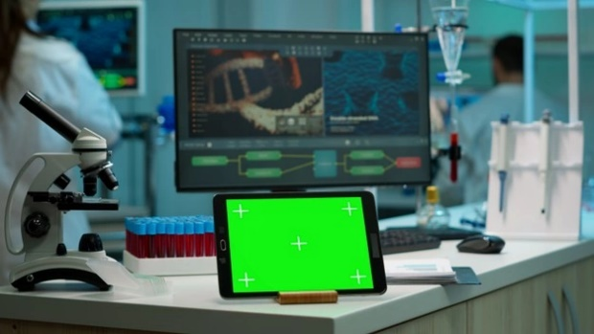La farmacotecnia es una ciencia que estudia las distintas transformaciones a las que deben ser sometidas las materias primas para darles una forma farmacéutica que facilite su administración a los seres vivos, según una prescripción generada por un médico, veterinario u odontólogo o por el resultado de investigaciones clínicas.

Actualmente se le conoce como tecnología farmacéutica debido a que no solo abarca la farmacología, sino también los procesos de fabricación de suplementos dietarios, cosméticos, medicamentos y diferentes formas farmacéuticas, como: semisólidas (cremas, ungüentos, geles, etc.), sólidas, en polvo y líquidas.

Con el fin de lograr una correcta dispensación al usuario, junto con los elementos anteriormente nombrados, se deben tener en cuenta:

* Los equipos y maquinaria en correcto estado y calibradas.
* Formulaciones estandarizadas.
* Áreas adecuadas.
* Personal competente.
* Controles de calidad que evidencien el cumplimiento con las especificaciones definidas.

El proceso productivo relacionado con las preparaciones magistrales tópicas no estériles está ligado a unas etapas y secuencias que deben ser cumplidas en el marco de las BPE (Buenas Prácticas de Elaboración) y que garantizan que el producto final dispensado el usuario cumpla con las características técnicas y así logre el objetivo terapéutico.

En este componente formativo se hará un recorrido por todas las áreas y etapas del proceso productivo de las preparaciones magistrales tópicas no estériles, desde la de recepción, almacenamiento, paquete técnico de producción (*Batch Record*): orden de producción, despeje de línea inicial, procedimiento de elaboración, producto en proceso, despeje de línea final, lista de chequeo de proceso de llenado hasta la limpieza de equipos.

**1. Conceptos farmacotécnicos**

Es importante conocer y recordar algunos términos relacionados con la farmacotecnia, que serán de gran aporte para la comprensión del contenido que se desarrollará durante el componente formativo.

**Droga**

Es toda sustancia que, introducida al organismo por cualquier vía de administración, produce una alteración del natural funcionamiento del sistema de la persona, siendo susceptible a crear dependencia psicológica, física o ambas.

**Materia prima**

Es toda sustancia activa o inactiva empleada en la fabricación de un medicamento que, en el transcurso del proceso, puede:

* Permanecer inalterada.
* Modificarse.
* Desaparecer en el transcurso del proceso.

Para el correcto manejo de las materias primas, se deben tener en cuenta aspectos relacionados con su recepción, verificación, control de calidad y almacenamiento, como se detalla a continuación.

**Figura 1**

*Manejo materias prima*



Dicho proceso también es aplicable al material de acondicionamiento utilizado durante el proceso de elaboración de las preparaciones magistrales tópicas no estériles.

**Principio activo**

También llamado sustancia activa, es considerado como toda sustancia o mezcla de sustancias, cuyo objetivo es la fabricación de un medicamento y que se transforman en el componente activo de este. Dicho componente tiene como objetivo generar una acción metabólica, farmacológica e inmunológica, restaurando, corrigiendo o modificando las funciones fisiológicas o realizar un diagnóstico.

Algunos ejemplos de principios activos de preparaciones magistrales tópicas no estériles son:

**Tabla 1**

*Ejemplos principios activos*

|  |  |  |  |
| --- | --- | --- | --- |
| **Nombre principio activo** | **Indicación** | **Acción farmacológica** | **Utilizado en** |
| Sulfato de zinc. | Tratamiento de dermatitis, acné, úlceras indoloras, lupus eritematoso, impétigo y eczema agudo. | Antiséptico débil (1 % de concentración) y astringente (0,5 %). | Soluciones tópicas. |
| Sulfato de cobre. | Tratamiento del herpes simple y varicela zóster. Es eficaz para secar las típicas vesículas y para evitar la extensión de la infección viral. Muy útil en impétigo, dermatitis exudativas y costrosas. | Astringente, cáustico, antiséptico, fungicida y secante. | Soluciones tópicas. |
| Eosina. | Tratamiento y desinfección de heridas superficiales y quemaduras leves. | Desinfectante cutáneo. | Soluciones tópicas. |
| Óxido de zinc. | Quemaduras leves, raspones, sedante del ardor y del prurito en eccemas, eritrodermias, rozadura por pañal. Prevención de maceraciones. | Emoliente protector y astringente cutáneo. | Cremas tópicas. |

**Excipientes**

Es una sustancia inactiva utilizada como vehículo para el principio activo. Además, pueden ser utilizados para ayuda en el proceso de manufactura de un medicamento.

En general, las sustancias activas no pueden ser absorbidas por sí solas por el cuerpo humano, pues necesitan ser administradas en la forma apropiada, por lo tanto, debe ser disuelta o mezclada con un excipiente llamado vehículo y dependiendo de la forma de administración, pueden ser usados distintos excipientes.

Además, cuando un ingrediente activo ha sido purificado, muchas veces no puede permanecer así por mucho tiempo; otro uso de los excipientes es como estabilizadores que aseguren la activación del principio activo lo suficiente para hacer un producto competitivo.

Según el estatus legal, los medicamentos se dividen en:

**Especificidad farmacéutica**

**E**s el medicamento de composición e información definidas, de forma farmacéutica y dosificación determinadas, preparado para su uso medicinal inmediato, dispuesto y acondicionado para su dispensación al público, con denominación coma en coma en base y etiquetado uniformes según lo dispongan las autoridades sanitarias.

**Fórmula magistral**

Es el medicamento destinado a un paciente individualizado, preparado por el farmacéutico, o bajo su dirección, para cumplimentar expresamente una prescripción facultativa detallada de las sustancias medicinales que incluye, según las normas técnicas y científicas del arte farmacéutico, dispensado en su farmacia o servicio farmacéutico y con la debida información al usuario.

**Preparado o fórmula oficial**

Es aquel medicamento elaborado y garantizado por un farmacéutico, o bajo su dirección, como de farmacia o servicio farmacéutico, enumerado y descrito por el formulario, destinado a la entrega directa a los enfermeros a los que abastece dicha farmacia o servicio farmacéutico.

**Medicamento prefabricado**

Es el medicamento que no se ajusta a la definición de especialidad farmacéutica y que se comercializa en una forma farmacéutica que puede utilizarse sin necesidad de tratamiento industrial y al que la autoridad farmacéutica otorgue autorización e inscriba en el registro correspondiente.

**Medicamento en investigación**

Forma farmacéutica de una sustancia activa o placebo, que se investiga o se utiliza como referencia en un ensayo clínico, incluidos los productos con autorización de comercialización cuando se utilicen o combinen, en la formulación o en el envase, de forma diferente a la autorizada o cuando se utilicen para tratar una indicación no autorizada, o para obtener más información sobre un uso autorizado.

**Incompatibilidades preparaciones magistrales**

Son alteraciones degradativas de un preparado farmacéutico que pueden ser ocasionadas por interacciones entre dos o más componentes.

Antes se relacionaban aquellas **alteraciones** de los componentes que aparecían en el **proceso de fabricación** de preparados farmacéuticos, como:

* Licuefacción.
* Alteración del olor, sabor, coloración.
* Desprendimiento de gas.
* Precipitación.
* Gelificación.

Y son consideradas alteraciones no intencionadas que **afectan a la acción** o que impiden que se realice una **dosificación adecuada y exacta,** o que influencia el aspecto de manera tan negativa que el preparado farmacéutico debe ser rechazado por razones éticas.

Si aparece una alteración degradativa al cabo de un tiempo de **almacenamiento** se llama **inestabilidad.**

Las incompatibilidades se pueden clasificar de la siguiente forma:

**Figura 2**

*Clasificación de incompatibilidades*

**Clasificación incompatibilidades**

**Incompatibilidades manifiestas**

Son alteraciones comprobables por ensayos organolépticos.

Ver imagen, donde se presenta una separación de preparación magistral (emulsión).

**Incompatibilidades larvadas**

No reconocibles visualmente (invisibles u ocultas), solo se detectan por ensayos de liberación o de actividad.

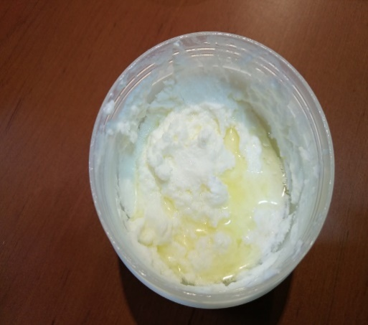

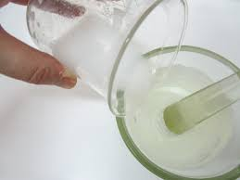

En la fabricación de las preparaciones magistrales participan componentes como:

* El o los principios activos.
* Excipientes.
* Envases.

Y las incompatibilidades se pueden presentar entre estos mismos o sustancias extrañas presentes, de la siguiente forma:

**Figura 3**

*Incompatibilidades entre componentes de la fórmula*

Principio activo 2.

Principio activo 1.

Principio activo.

Excipiente.

Excipiente 1.

Excipiente 2.

Materiales del envase o del cierre.

Principios activos + excipients.

Principios activos + excipientes.

Contaminantes.

Dichas incompatibilidades se presentan en todas las formas farmacéuticas de las preparaciones magistrales tanto estériles como no estériles.

Dentro de los factores que pueden generar dichas incompatibilidades, se encuentran:

* La concentración elevada de los principios activos.
* Cambios en el pH.
* Electrolitos.
* Los conservantes.
* Sustancias tensoactivas.
* Baja solubilidad entre componentes.
* Presencia de contaminantes.

Y dentro de los resultados que pueden traer dichos factores, podemos encontrar los siguientes:

**Tabla 2**

*Consecuencias factores que generan incompatibilidades*

|  |  |
| --- | --- |
| **Factor** | **Consecuencia** |
| Concentración elevada de los principios activos. | Saturación de la mezcla, precipitación de los principios activos y alteración de las características organolépticas del producto. |
| Cambios de pH. | Se cae la viscosidad del producto. |
| Presencia de electrolitos. | Caída de la viscosidad, precipitación. |
| Los conservantes. | Reaccionan con algunos componentes de la fórmula y su capacidad conservadora se ve disminuida. |
| Sustancias tensoactivas. | Enturbiamiento y coagulación de la mezcla. |
| Baja solubilidad entre componentes. | Que no se mezclen entre ellos y generan precipitaciones. |
| Presencia de contaminantes. | Reaccionan con componentes de la fórmula y generar cambios en las características organolépticas, además de contaminación del producto. |

**Interacción de los preparados magistrales**

Todos los preparados farmacéuticos están formados por diferentes componentes y cada uno de ellos tiene una función específica dependiendo de la forma farmacéutica. En general, siempre se cuenta con uno o varios principios activos y excipientes que son inactivos frente a la acción farmacológica del preparado, pero que a su vez cumple con funciones específicas como vehículo, conservantes, proporcionar viscosidad, regular el pH, entre otras.

Estos componentes interactúan entre sí para lograr un producto final que cumpla con las especificaciones definidas. Entre las interacciones que se pueden presentan en estos productos se pueden encontrar las siguientes:

**Figura 4**

*Interacciones químicas*

**INTERACCIONES QUÌMICAS**

**ANTAGONISMO**

**SINERGISMO**

Los efectos combinados de dos sustancias químicas actuando simultáneamente es menor que el efecto individual. Se neutralizan entre sí.

**Ejemplo:** un componente de la fórmula magistral que genere antagonismo con el principio activo, logrando que la acción farmacología de este sea menor o no se lleve a cabo.

Los efectos combinados de dos sustancias químicas actuando simultáneamente es mayor que el efecto individual.

**Ejemplo:** un componente de la fórmula magistral que genere sinergia con el principio activo, logrando que la acción farmacología de este sea mayor o se genere en menos tiempo.

Ahora bien, dentro de los tres tipos de sinergismos que se conocen, están los siguientes:

**Efecto aditivo**

Es el resultado de dos o más productos químicos que actúan juntos y representan la simple suma de sus efectos cuando actúan independientemente.

1 + 1 = 2

Producen el mismo efecto por igual mecanismos de acción.

1 + 5 = 6

Ejemplo: organofosforados y carbamatos.

**Potenciación (multiplicador)**

Es el efecto de dos productos químicos que actúan juntos, cuyo resultado es mayor que la suma sencilla de sus efectos al actuar solos.

1 + 1 = 4

Ambos compuestos son tóxicos.

1 + 5 = 10

**Facilitación**

Es cuando una sustancia que no produce daño, al combinarse con otra sustancia aumenta los efetos de esta.

0 + 1 = 5

Uno de los compuestos no es tóxico.

0 + 5 = 20

Y dentro de los 4 tipos de sinergismos que se conocen, están los siguientes:

**Fisiológico**

Interaccionan dos sustancias que actúan en receptores diferentes produciendo efectos opuestos.

**Bioquímico**

Uno de los compuestos altera la disposición del otro:

↓ Absorción.  
↓ Distribución.  
↑ Biotransformación.  
↑ Excreción.

**Químico**

Los dos compuestos reaccionan químicamente para formar un producto que es inactivo desde el punto de visto toxicológico.

Ejemplo: EDTA + plomo.

**A nivel del receptor**

Los dos compuestos interaccionan con el mismo receptor o sistema receptor efector.

* Competitivo.
* No competitivo.

**2. Insumos, materiales de acondicionamiento requeridos para las preparaciones magistrales tópicas no estériles**

Todo proceso productivo debe iniciar con una correcta planificación de la operación. Para lograr esto, se deben definir aspectos muy importantes como son los insumos necesarios (materia prima) y el material de acondicionamiento y garantizar que cumplan con unas características previamente definidas.

A continuación, se darán a conocer de manera general, los tipos de insumos y material de acondicionamiento se utiliza para las preparaciones magistrales tópicas no estériles y sus características.

**2.1 Insumos requeridos para las preparaciones magistrales tópicas no estériles**

Dentro de los insumos necesarios (materia prima) para las preparaciones magistrales tópicas no estériles, se pueden encontrar los siguientes:

* Principios activos.
* Excipientes.

Los principios activos utilizados tienen características diferentes según el objetivo terapéutico que se busque para el tratamiento con el preparado magistral en general o los tópicos no estériles que es el objetivo de estudio.

A continuación, se podrán evidenciar y conocer algunos ejemplos de principios activos utilizados en dichos preparados farmacéuticos.

**Tabla 3**

*Ejemplos principios activos y sus aplicaciones*

|  |  |  |
| --- | --- | --- |
| **Principio activo** | **Indicación** | **Formas farmacéuticas utilizadas** |
| Ácido retinoico. | Tratamiento del acné. | Geles, emulsiones, lociones. |
| Eritromicina. | Tratamiento del acné (acción antimicrobiana). | Emulsiones, geles y suspensiones jabonosas. |
| Minoxidil. | Tratamiento de la alopecia. | Emulsiones fluidas. |
| Aguas secantes y desinfectantes. | Tratamiento de la dermatosis agudos cuando hay inflamación y exudación importantes. | Soluciones. |
| Aluminio clorhidróxido. | Tratamiento de la hiperhidrosis (sudoración excesiva), actúa como antitranspirante. | Cremas y soluciones. |
| Triclosán. | Tratamiento de la hiperhidrosis (sudoración excesiva), actúa como bactericida. | Preparaciones desodorantes, tanto axilares, como jabones desodorantes. |
| Aluminio cloruro. | Tratamiento de la hiperhidrosis (sudoración excesiva), astringente y antiperspirante. | Soluciones. |
| Glutaraldehído. | Tratamiento de la hiperhidrosis (sudoración excesiva), desinfectante con acción amplia. | Soluciones. |
| Hidroquinona. | Trastornos de la pigmentación. | Cremas. |
| Ácido retinoico. | Trastornos de la pigmentación. | Cremas. |

Dentro de los excipientes se encuentran productos que brindan características específicas a las preparaciones magistrales, desde su conservación, hasta la apariencia y características organolépticas.

De acuerdo con la forma farmacéutica, se pueden encontrar diferentes excipientes:

* Excipientes para la elaboración de emulsiones.
* Excipientes para la elaboración de ungüentos.
* Excipientes para la elaboración de formas farmacéuticas líquidas.

Ahora, se profundiza en el estudio de cada uno de ellos.

**Excipientes para la elaboración de emulsiones**

Dentro de los excipientes para elaboración de emulsiones, se pueden encontrar los siguientes:

**Figura 5**

*Esquema emulsiones y sus excipientes*

**EMULGENTES**

* **Palmitato de sodios.**
* **Lauril sulfato de sodio.**
* **Cetilestearilsulfato.**
* **Gelatina.**
* **Caseína.**
* **Alcohol cetílico.**

Permiten que dos partes que no son miscibles se puedan permanecer unidas y estables (parte aceitosa y parta acuosa).

Las emulsiones son mezclas heterogéneas de dos líquidos que no son solubles entre sí. Un líquido (la fase dispersa) es dispersado en otro (la fase continua o fase dispersante).

Muchas de las emulaciones son aceite en agua y se utilizan para preparaciones en cremas.

**EMULSIONES**

**ESTABILIZANTES**

Permiten que se mantenga la homogeneidad del preparado, evitando la formación de cristales.

Algunos puedes ser viscosantes/estabilizantes y ayudan a mantener la viscosidad estable

* **Arcillas.**
* **Goma de acacia.**
* **Bentonita.**
* **Hidróxidos de aluminio y magnesio.**

En la siguiente figura se evidencia el sistema de las emulsiones, donde se tiene una fase acuosa **(W)** y otra oleosa **(O)**. Estas dos fases no son solubles la una en la otra, sin embargo, pueden estar juntas y estables en el sistema.

Se puede observar también que las fases no están disueltas, pero sí permanecen en el sistema para generar la emulsión.

**Figura 6**

*Sistema emulsiones*

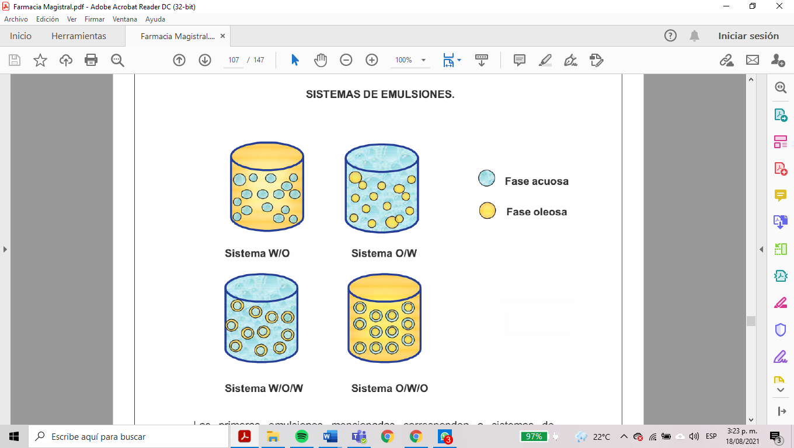

**Excipientes para la elaboración de ungüentos**

Otra de las formas farmacéuticas tópicas no estériles que existen son los ungüentos, los cuales son preparados semisólidos para aplicación en la piel o mucosa. En general deben cumplir condiciones como:

* No fundirse con el calor corporal al ser aplicados.
* Compatibilidad con la piel.
* Estabilidad.
* Adherencia.
* Ser inerte.
* No ser irritante.
* No producir reacciones alérgicas.
* Liberar apropiada y fácilmente el fármaco apropiado.

También se tienen agentes viscosante y emulsionantes, que son emulsiones semisólidas, las cuales pueden ser de las formas básicas W/O y O/W:

* Las bases de emulsión O/W se caracterizan porque se pueden retirar más fácil de la piel con agua.
* Las emulsiones W/O, son mejores emolientes, mejores protectores y se pueden diluir con aceites.

Como componentes en la elaboración de estos preparados, tenemos:

* Alcohol etílico.
* Monoestearato de glicerol.
* Lanolina.
* Ácido esteárico.
* Alcoholes de lana o alcoholes de lanolina.

**Excipientes para la elaboración de formas farmacéuticas líquidas**

Otra de las formas farmacéuticas tópicas no estériles que existen son **las líquidas**, los cuales tienen las siguientes características:

* Son preparados líquidos.
* Contienen una o más sustancias disueltas en agua.
* Presentan una sola fase.

Dichas soluciones pueden prepararse de la siguiente manera:

**Soluciones simples**

Se elaboran simplemente disolviendo un soluto en un disolvente apropiado. Dicho disolvente puede o no tener otras sustancias que le proveen al preparado alguna característica especifica. Ejemplo: preservante.

**Soluciones por reacción química**

En este caso se hacen reaccionar dos solutos en un solvente apropiado. Por ejemplo, la solución de subacetato de aluminio, el cual posee poder antimicrobiano.

**Soluciones por extracción**

Son soluciones en las cuales el soluto o principio activo, de origen natural, es extraído con agua o mezcla de agua con alcohol. Se les conoce como extractos.

Algunos de los excipientes y principios activos que se pueden encontrar en las soluciones son los siguientes:

**Componentes solución 1:**

* Almidón en polvo.
* Agua fría.
* Agua en ebullición CSP.

**Componentes solución 2:**

* Glicerina fenolada.
* Solución de amaranto.
* Agua CSP.

**Componentes solución 3:**

* Efedrina Clorhidrato.
* Clorobutanol.
* Cloruro de sodio.
* Agua CSP.

**Principios activos soluciones:**

* Benzocaína.
* Neomicina.
* Cortisona.
* Antipirina.
* Polimixina B.

**2.2 Material de acondicionamiento de las preparaciones magistrales tópicas no estériles**

El acondicionamiento son todas aquellas operaciones, que incluyen el etiquetado, a las que se debe someter un producto a granel para convertirse en producto terminado.

Las operaciones de elaboración, acondicionamiento, etiquetado y control de una deben efectuarse en un local o en un área diferenciada del local, llamada de "elaboración", diseñada para estos fines y situada en el interior del servicio farmacéutico habilitado o establecimiento farmacéutico autorizado, para permitir una eficaz supervisión por parte del responsable técnico.

**Resolución 1403 de 2007, Invima**

A continuación, se presentan las diferentes funciones que desempeña el acondicionamiento, los diferentes tipos de acondicionamiento aplicados a las preparaciones magistrales y las características del material de acondicionamiento de las preparaciones magistrales tópicas no estériles.



Algunos ejemplos de envases primarios para uso en las preparaciones magistrales son:



También están los **materiales compuestos,** los cuales estánformados por diferentes elementos, en la mayoría de los casos de aluminio y varios tipos de plásticos: PVC, polietileno, etc. Su uso está más enfocado en comprimidos y medicamentos de administración vía oral o supositorios.

Aquí algunos ejemplos:



**3. Etapas del proceso de elaboración de preparaciones magistrales tópicas no estériles**

Las preparaciones magistrales, como cualquier otro medicamento, deben cumplir requisitos de:

* Seguridad.
* Eficacia.
* Calidad.
* Identificación correcta.
* Información debida.

Se debe estudiar de manera muy precisa la fórmula médica, identificar si es posible su correcta elaboración, es decir, si existe una validación de la fórmula por parte del químico farmacéutico responsable.

Para iniciar con el proceso de elaboración se debe cumplir con unos requisitos, que soporten el proceso y permitan que, a través de su correcta aplicación, se dé cumplimiento a las Buenas Prácticas de Elaboración (BPE), que involucran:

* Materiales.
* Áreas.
* Equipos.
* Personal idóneo.
* Materias primas.
* Equipos.
* Documentación.

**3.1 Procedimiento del proceso de elaboración de preparados magistrales**

Como todo proceso, las preparaciones magistrales deben tener como base un manual y/o procedimiento y los respectivos documentos que se generan de estos (instructivos, formatos), donde se detalle la siguiente información:

* Nombre del proceso.
* Alcance.
* Responsables.
* Objetivo.
* Glosarios y siglas.
* Contenido (donde se detallan secuencialmente las actividades a realizar en orden).
* Documentos de referencia.
* Registros que se generan.
* Anexos (en caso de que apliquen).

**Llamado a la acción**

Para mayor profundización en el tema, se invita al aprendiz a consultar el siguiente documento donde se encontrará un ejemplo de un procedimiento que aplica al proceso descrito.

Con el fin de profundizar en el tema del proceso de elaboración de una preparación magistral en sus diferentes etapas se invita al aprendiz a consultar el video *Farmacia comunitaria* ubicado en el material complementario.

En el siguiente flujograma se muestran las etapas del proceso de elaboración de los preparados magistrales, desde la prescripción médica, pasando por las verificaciones de las condiciones locativas, para garantizar la pertinencia con las BPE, controles de calidad, acondicionamiento y dispensación al usuario final.

**Figura 7**

*Flujograma proceso fabricación preparaciones magistrales*

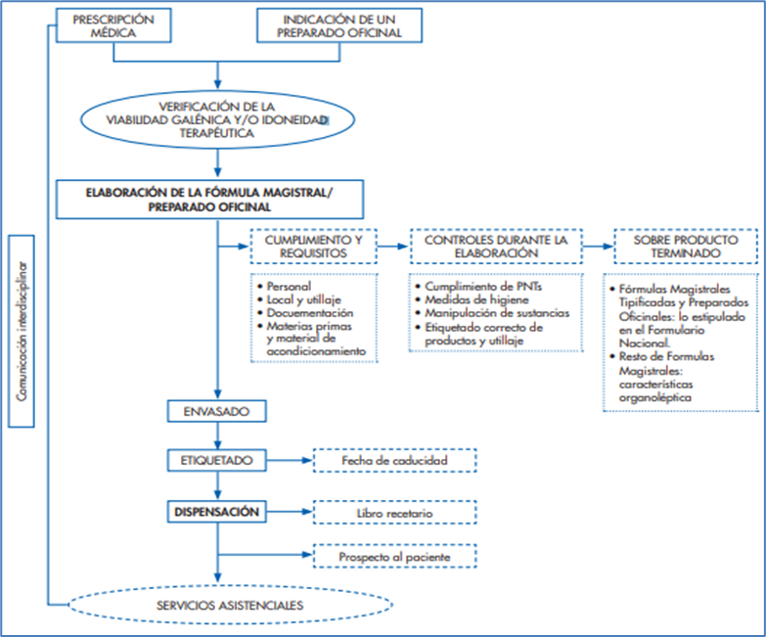

En este recorrido por el proceso de elaboración de las preparaciones se tratarán los siguientes temas:

* Requisitos del área de recepción.
* Requisitos del área de almacenamiento.
* Requisitos del paquete técnico de producción (*Batch Record*): orden de producción, despeje de línea inicial, procedimiento de elaboración, producto en proceso, despeje de línea final, lista de chequeo de proceso de llenado, limpieza de equipos.
* Equipos necesarios para el proceso de elaboración.

**3.2 Requisitos área de recepción y almacenamiento de las preparaciones magistrales**

El área para la recepción de materias primas y materiales de acondicionamiento debe ser independiente del área de fabricación que debe estar identificada y debe contar con las zonas delimitadas de ingresos, cuarentena y material rechazado.

**Figura 8**

*Área de recepción y almacenamiento*

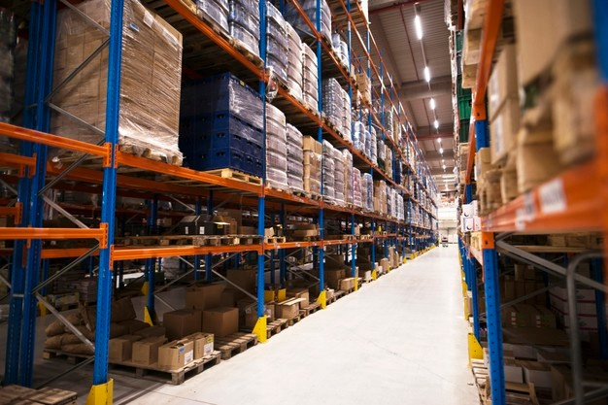

Los requisitos del área de recepción y almacenamiento de materias primas son:



**3.3 Paquete técnico de producción (*Batch Record*)**

En este paquete tan importante dentro del proceso de elaboración de los productos farmacéuticos, es donde se dejan evidencias de todas las etapas necesarias, se consignan registros como:

* Orden de producción.
* Despeje de línea inicial.
* Procedimiento de elaboración.
* Producto en proceso.
* Despeje de línea final.
* Lista de chequeo de proceso de llenado.
* Limpieza de equipos.

Cada uno de los lotes que se produzcan de un medicamento, debe tener su propio *Batch Record* y ser almacenados y controlados por el director técnico responsable del servicio o establecimiento farmacéutico.

En tal sentido, a continuación, se encuentran las definiciones, requisitos y responsables de este proceso:



Los documentos consignados en el *Batch Record*, deben guardar un orden lógico relacionado con el proceso productivo. Es importante conocer cada uno de ellos, su estructura y función:



**3.4 Equipos requeridos para las preparaciones magistrales tópicas no estériles**

Para las preparaciones no estériles se requieren equipos e instrumentos, que deben cumplir con requerimientos relacionados con el mantenimiento, limpieza, exactitud y precisión en la medición, ser los adecuados para el tipo de productos, escalas de medición adecuadas.

Dentro de los equipos e instrumentos fundamentales, están los siguientes:

* Mesa antivibratoria.
* Estanterías.
* Armarios.
* Balanzas.
* Agitadores magnéticos.
* Estufa.
* Nevera.
* pH-metro.
* Material de vidrio.
* Baño de calor (baño María).
* Re envasador.

En las siguientes figuras, se podrán visualizar algunos de estos equipos e implementos, sus características y funciones.



**Llamado a la acción**

Para el proceso de limpieza y desinfección de áreas y equipos de procesos no estériles, se invita al aprendiz a consultar el siguiente documento

1. **ACTIVIDADES DIDÁCTICAS (OPCIONALES SI SON SUGERIDAS)**

|  |  |
| --- | --- |
| **DESCRIPCIÓN DE ACTIVIDAD DIDÁCTICA** | |
| Nombre de la Actividad |  |
| Objetivo de la actividad |  |
| Tipo de actividad sugerida |  |
| **Archivo de la actividad**  **(Anexo donde se describe la actividad propuesta)** |  |

1. **MATERIAL COMPLEMENTARIO:**

|  |  |  |  |
| --- | --- | --- | --- |
| **Tema** | **Referencia APA del Material** | **Tipo de material**  **(Video, capítulo de libro, artículo, otro)** | **Enlace del Recurso o**  **Archivo del documento o material** |
| Conceptos farmacotécnicos | López, B., García, S., Ortonobes Roig, C.A., y García, R. Ungüentos, pomadas, cremas, geles y pastas: ¿es todo lo mismo? *Form Act Pediatr Aten Prim., 8*(4), 183-187. | PDF | Anexos/Anexo8_CF020_Unguentos_pomadas.pdf |
| Presidencia de la República. (2016). Decreto 0780 de 2016. Por medio del cual se expide el Decreto Único Reglamentario del Sector Salud y Protección Social. [6 de mayo de 2016]. | PDF | Anexos/Anexo3_CF020_decreto_0780_de_2016.pdf |
| Ministerio de la Protección Social. (2007). Resolución 1403 de 2007. Por la cual se determina el Modelo de Gestión del Servicio Farmacéutico, se adopta el Manual de Condiciones Esenciales y Procedimientos y se dictan otras Disposiciones. [14 de mayo de 2007]. | PDF | Anexos/Anexo4_CF020_Resolución_1403_de_2007 |
| Insumos, materiales de acondicionamiento requeridos para las preparaciones magistrales tópicas no estériles | Savunisevilla. (2014). *Farmacia comunitaria. Paciente. Formulación magistral y formación en atención farmacéutica.* [Video]. YouTube. <https://www.youtube.com/watch?v=207Fe-M_5K4> | Video | https://www.youtube.com/watch?v=207Fe-M_5K4 |
| Etapas del proceso de elaboración de preparaciones magistrales tópicas no estériles | Red de Autoridades de Medicamentos de Iberoamérica. (2016). *Guía de buenas prácticas de elaboración y control de calidad de preparaciones magistrales y oficinales.* Red Eami. | PDF | Anexos/Anexo6_CF020_guia_de_buenas_practicas_elaboracion_control_calidad_preparaciones_magistrales_oficinales.pdf |
| Correa, O. (s.f.). *Preparados magistrales y oficinales no estériles.* Universidad de Antioquia. | PDF | Anexos/Anexo7_CF020_Magistrales_no_esteriles.pdf |
| Ministerio de la Protección Social. (2008). Resolución 444 de 2008. Por la cual se adopta el Instrumento de Verificación de Cumplimiento de Buenas Prácticas de Elaboración de preparaciones magistrales y se dictan otras disposiciones. [12 de febrero de 2008]. | PDF | Anexos/Anexo5_CF020_Resolución_444_de_2008.pdf |

1. **GLOSARIO:**

|  |  |
| --- | --- |
| **TÉRMINO** | **SIGNIFICADO** |
| **Buenas prácticas de elaboración magistral** | conjunto de normas, procesos y procedimientos de carácter técnico que aseguran la correcta elaboración y el control de calidad de los medicamentos magistrales y los preparados oficinales. |
| **Buenas prácticas de manufactura** | son las normas, procesos y procedimientos de carácter técnico que aseguran la calidad de los medicamentos, los cosméticos y las preparaciones farmacéuticas a base de recursos naturales. |
| **Controles en proceso** | verificaciones que se realizan con el objetivo de comprobar que durante las etapas de ejecución y producción todo se encuentra bajo condiciones controladas. |
| **Droga (OMS)** | el nombre de droga resulta aplicable a toda sustancia terapéutica o no, que introducida al cuerpo por medio de los mecanismos clásicos (inhalación, ingestión, fricción, administración parenteral, endovenosa) de administración, es capaz de actuar sobre el sistema nervioso central del individuo hasta generar en él una alteración física e intelectual, la experimentación de nuevas sensaciones o la modificación de su estado psíquico. |
| **Droga blanca** | materia prima para preparar las fórmulas magistrales, tales como: aceite de almendras, aceite de manzanilla, azufre, glicerina pura, ácido bórico, bórax, bicarbonato de sodio, entre otros. Este tipo de productos no requiere registro Invima para su comercialización. |
| **Excipiente** | producto más o menos inerte que determina la consistencia, forma o volumen de las preparaciones farmacéuticas. |
| **Farmacotecnia** | ciencia que estudia las distintas transformaciones a las que deben ser sometidas las materias primas con el fin de darles una forma farmacéutica con la cual se facilite su administración a los seres vivos según una prescripción médica generada por un médico, veterinario u odontólogo o por el resultado de investigaciones clínicas. |
| **Fórmula magistral tipificada** | aquella fórmula magistral definida en un formulario. |
| **Garantía de la calidad** | concepto amplio que cubre todos los aspectos que individual o colectivamente influyen en la calidad de un producto. Comprende la totalidad de las gestiones llevadas a cabo con el objeto de asegurar que los productos elaborados en la oficina de farmacia o servicio de farmacia hospitalario son de la calidad requerida para su uso. |
| **Monografía de preparado farmacéutico** | documento que describe, detalladamente, el método de elaboración, especificaciones, propiedades farmacológicas, control de calidad, condiciones de almacenamiento y requerimientos en el etiquetado del preparado farmacéutico. |
| **PET** | polietileno. |
| **PEAD** | polietileno de alta calidad. |
| **PEBD** | polietileno de baja calidad. |
| **Preparación magistral** | atención farmacéutica que se hace por parte del químico farmacéutico o un grupo de personas en especial, teniendo en cuenta su perfil fármaco-terapéutico y es de distribución inmediata. |
| **Preparación magistral no estéril** | preparación farmacéutica que se puede formular y elaborar en condiciones ambientales controladas, pero no estériles. |
| **Preparación o preparado oficinal** | medicamento destinado a su dispensación directa a los pacientes atendidos por las oficinas de farmacia o servicios de farmacia hospitalarios, preparado por un farmacéutico o químico farmacéutico o bajo su dirección, descrito en un formulario oficial, preparado según las buenas prácticas de elaboración y control de calidad establecidas al efecto y con la debida información al paciente. |
| **Preparado magistral** | preparado o producto farmacéutico para atender una prescripción médica, de un paciente individual, que requiere de algún tipo de intervención técnica de variada complejidad. |
| **Principio activo** | todo compuesto biológicamente activo que se extrae de la droga de un ser vivo utilizado por sus propiedades terapéuticas y que se comercializa sin alterar su estructura química. |
| **Proceso** | conjunto de actividades que tienen relación entre sí o que interactúan para transformar elementos de entrada en elementos de salida. |
| **PS** | poliestireno. |
| **PVC** | policloruro de vinilo. |

1. **REFERENCIAS BIBLIOGRÁFICAS:**

De Gennaro, A. (2003). *Remington farmacia*. Editorial Médica Panamericana.

Gómez, B., S. (2004). *Manual de laboratorio de farmacia magistral*. Universidad de Antioquia.

Ministerio de Salud de Argentina. (2003). *Farmacopea argentina*. <https://www.argentina.gob.ar/anmat/farmacopea-argentina/libro>

Ministerio de la Protección Social. (2007). Resolución 1403 de 2007. Por la cual se determina el Modelo de Gestión del Servicio Farmacéutico, se adopta el Manual de Condiciones Esenciales y Procedimientos y se dictan otras Disposiciones. [14 de mayo de 2007].

Ministerio de la Protección Social. (2008). Resolución 444 de 2008. Por la cual se adopta el Instrumento de Verificación de Cumplimiento de Buenas Prácticas de Elaboración de preparaciones magistrales y se dictan otras disposiciones. [12 de febrero de 2008].

OSHA. (2014). *Pharmaceutical Compounding – Nonsterile Preparations; USP42-NF37.* OSHA.

Presidencia de la República. (2016). Decreto 0780 de 2016. Por medio del cual se expide el Decreto Único Reglamentario del Sector Salud y Protección Social. [6 de mayo de 2016].

Rosales, Z., J. M., y Muñoz, B., J. C. (2001). Formulación magistral en atención primaria. *Medicina de Familia,* *2*(1), 53.

1. **CONTROL DEL DOCUMENTO**

|  |  |  |  |  |
| --- | --- | --- | --- | --- |
|  | **Nombre** | **Cargo** | **Dependencia** | **Fecha** |
|  | Edwin Amir Moreno Moreno | Experto temático | Regional Antioquia – Centro de Servicios de Salud. | Agosto 2021 |
| Gustavo Santis Mancipe | Diseñador instruccional | Regional Distrito Capital – Centro de Diseño y Metrología. | Septiembre 2021 |
| Ana Catalina Córdoba Sus | Revisora Metodológica y Pedagógica | Regional Distrito Capital – Centro para la Industria de la Comunicación Gráfica. | Septiembre 2021 |
| Rafael Neftalí Lizcano Reyes | Asesor pedagógico | Regional Santander - Centro Industrial del Diseño y la Manufactura. | Septiembre 2021 |
|  | José Gabriel Ortiz Abella | Corrector de estilo | Regional Distrito Capital - Centro de Diseño y Metrología. | Junio del 2022. |

1. **CONTROL DE CAMBIOS**

**(Diligenciar únicamente si realiza ajustes a la Unidad Temática)**

|  |  |  |  |  |  |
| --- | --- | --- | --- | --- | --- |
|  | **Nombre** | **Cargo** | **Dependencia** | **Fecha** | **Razón del Cambio** |
| **Autor (es)** |  |  |  |  |  |